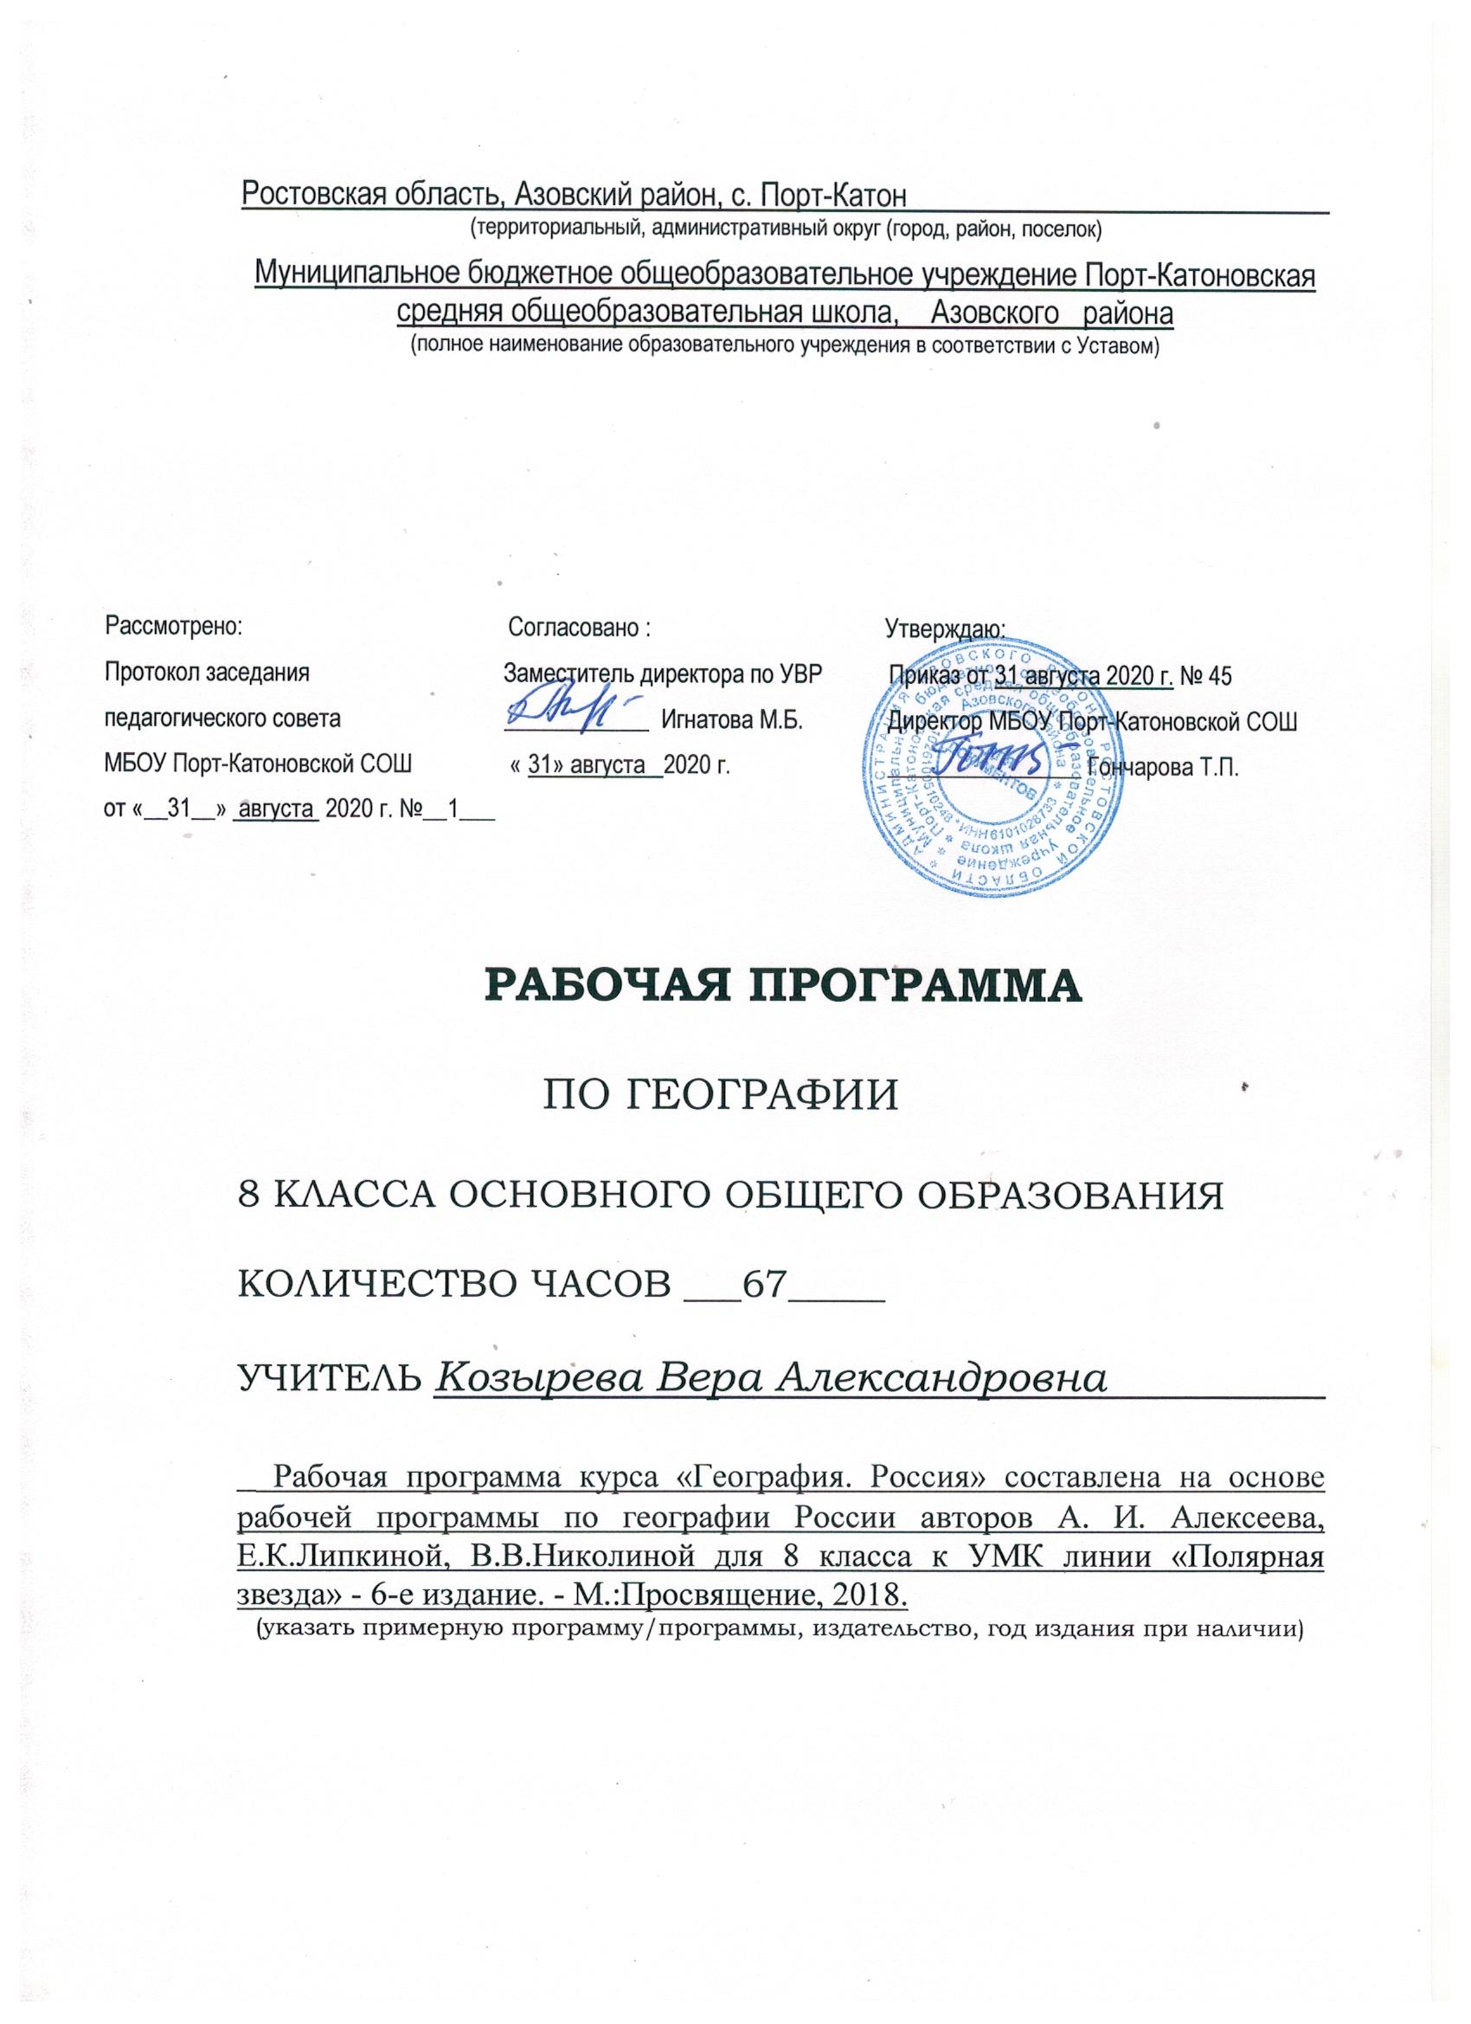

Рабочая программа по географии 8 класс

Раздел 1 Пояснительная записка.

Предлагаемая рабочая программа реализуется в учебниках по географии для 5 – 9 классов линии « Полярная звезда» под редакцией профессора А.И. Алексеева. Авторская рабочая программа курса географии в соответ
ствии с ФГОС, разработанной к учебникам линии «Полярная звезда» для 5-9 классов, допущенных Министерством образования и науки РФ под редакцией А.И.Алексеева, В.В.Николиной, , Е.К.Липкиной - М.: Просвещение, 2014;
Рабочая программа составлена в соответствии с нормативно-правовыми документами:
1. Федеральный Закон «Об образовании в Российской Федерации» (от 29.12.2012 № 273-ФЗ)
2. Федеральный закон от 01.12.2007 № 309(ред.от 23.07.2013) О внесении изменений в отдельные законодательные акты Российской Федерации в части изменения и структуры Государственного образовательного стандарта».
3. Постановление Главного государственного санитарного врача РФ от 29.12.2010 № 189 «Об утверждении СанПиН 2.4.2.2821-10 «Санитарно-эпидемиологические требования к условиям и организации обучения в общеобразовательных учреждениях»
4. Приказ МО и Н РФ от 05.03.2004 г. №1089 «Об утверждении федерального компонента государственных образовательных стандартов начального общего, основного общего и среднего (полного) общего образования»;
5. Письмо МО и Н РФ от 7.07.2005г. №03-1263 «О Примерных программах по учебным предметам федерального базисного учебного плана»
6. Приказ Минобрнауки России от 10.11.2011 № 2643 «О внесении изменений в Федеральный компонент государственных образовательных стандартов начального общего, основного общего и среднего (полного) общего образования, утверждённый приказом Министерства Образования Российской федерации от 05.03.2004 №1089»
7. План МБОУ Порт-Катоновской СОШ на 2020-2021 учебный год.
Главной целью школьного образования является развитие ребенка как компетентной личности путем включения его в различные виды ценностной человеческой деятельности: учеба, познание, коммуникация, профессионально-трудовой выбор, личностное саморазвитие, ценностные ориентации, поиск смыслов жизнедеятельности. С этих позиций обучение рассматривается как процесс овладения не только определенной суммой знаний и системой соответствующих умений и навыков, но и как процесс овладения компетенциями.

Раздел 2. Содержание программы

Введение-1 час
Изучение географии как один из способов познания окружающего мира. Главная задача географии — выяснение того, чем живут люди, как они взаимодействуют с окружающей средой и изменяют ее.
Тема 1. Россия в мире (7часов )
Россия на карте мира. Уникальность географического положения России. Площадь территории России. Крайние точки. Место России среди других государств мира. Государственная граница России.
Россия на карте часовых поясов. Часовые пояса. Местное время. Поясное время. Декретное время. Летнее время. Линия перемены дат.
Ориентирование по карте России. Районирование. Географический район. Природные и экономические районы. Административно-территориальное деление России.
Формирование территории России. Заселение территории России. Вклад исследователей, путешественников в освоение территории России. Русские первопроходцы — Ермак, И. Москвитин, С. Дежнев, В. Беринг, В. Поярков, Е. Хабаров, С. Крашенинников.
Практическая работа № 1 ( итоговая) Нанесение на контурную карту объектов, характеризующих географическое положение России.

Практическая работа « 2 ( обучающая) Решение задач по определению поясного времени для различных регионов России.

ГИП Учимся с « Полярной звездой» - 1 Проблемный вопрос: есть ли страны холоднее , чем Россия?
Тема 2. Россияне (10 часов)
Население России. Воспроизводство населения. Естественный прирост. Отрицательный естественный прирост — проблема для России. Традиционный и современный типы воспроизводства.
Численность населения. Темпы роста численности населения. Демографический кризис. Демографические потери. Демографические проблемы и их решение.
Миграции населения. Мигранты. Этические нормы в отношении мигрантов.
«Демографический портрет» населения России. Демографическая ситуация. Половозрастная структура населения России.
Рынок труда. Трудоспособный возраст. Трудовые ресурсы. Экономически активное население. Безработные. Трудовые ресурсы родного края. Рынок труда родного края.
Этнос. Этническая территория. Этническая структура регионов России. Россия — многонациональное государство. Национальный состав. Языковая семья. Языковая группа. Значение русского языка для народов России. Религии России.
Размещение населения. Зона очагового заселения. Зона сплошного заселения. Главная полоса расселения. Плотность населения России. Роль крупных городов в размещении населения.
Расселение и урбанизация. Типы поселений. Городской и сельский образ жизни. Влияние урбанизации на окружающую среду.
Города и сельские поселения. Типы городов. Сельская местность. Функции сельской местности.
Практическая работа № 3 ( обучающая). Определение по картам и статистическим материалам закономерностей изменения численности населения России, особенностей его национального состава и урбанизации..
ГИП Учимся с « Полярной звездой» - 2. Сравниваем половозрастные пирамиды регионов России.
Тема 3. Природа (18 ч)
История развития земной коры. Геологическое летосчисление. Геохронологическая шкала. Эра. Эпоха складчатости. Геологическая карта.
Особенности рельефа России. Тектонические структуры. Платформы и геосинклинали. Связь рельефа с тектоническим строением территории.
Скульптура поверхности. Влияние внешних сил на рельеф России. Выветривание. Эрозия. Оледенение. Многолетняя мерзлота. Влияние человеческой деятельности на рельеф и ее последствия.
Полезные ископаемые России. Рудные и нерудные полезные ископаемые. Основные месторождения полезных ископаемых. Рациональное использование полезных ископаемых. Стихийные явления на территории России: землетрясения, извержения вулканов, снежные лавины, сели, оползни, просадки грунта.
ГИП Учимся с « Полярной звездой» - 3 Систематизируем информацию о полезных ископаемых России.
Практическая работа № 4 ( итоговая) Нанесение на контурную карту основных форм рельефа страны.
Практическая работа № 5( обучающая) Определение зависимости между строением, рельефом и полезными ископаемыми территории России.
Климат России. Понятие «солнечная радиация». Прямая и рассеянная радиация. Суммарная радиация. Радиационный баланс. Поступление солнечной радиации на поверхность Земли. Изменение солнечной радиации по сезонам года.
Атмосферная циркуляция. Воздушные массы над территорией России. Западный перенос воздушных масс. Влияние соседних территорий на климат России. Атмосферный фронт. Теплый и холодный атмосферные фронты. Циклон и антициклон.
Влияние на климат России ее географического положения. Климатические особенности зимнего и летнего сезонов года. Синоптическая карта.
Климатические пояса и типы климата России. Климатические особенности России. Климат своего региона. Комфортность климата. Влияние климатических условий на здоровье и жизнь человека. Климат и хозяйственная деятельность людей. Влияние климата на сельское хозяйство. Агроклиматические ресурсы. Коэффициент увлажнения. Учет климатических условий в жилищном строительстве. Неблагоприятные климатические явления.
ГИП. Учимся с « Полярной звездой» - 4 Оцениваем климатические условия России на основе различных источников информации.
Россия — морская держава. Особенности российских морей. Принадлежность морей к бассейнам океанов — Атлантического, Тихого и Северного Ледовитого. Ресурсы морей и их использование человеком. Рекреационное значение морей. Экологические проблемы морей.
Реки России. Режим рек России. Типы питания рек. Водоносность реки. Расход воды. Годовой сток. Падение реки. Уклон реки. Особенности российских рек. Крупнейшие реки России. Использование рек в хозяйственной деятельности. Охрана речных вод.
Озера России. Распространение озер. Крупнейшие озера. Типы озер России. Болота. Распространение болот. Верховые и низинные болота. Значение болот. Подземные воды. Артезианский бассейн. Водные ресурсы родного края. Ледники. Значение ледников. Охрана водных ресурсов России.
Причины, по которым люди издревле селились на берегах рек и морей. Значение рек в жизни общества. Единая глубоководная система европейской части России. Морские пути России. Морские порты.
Практическая работа № 6 (итоговая)Нанесение на контурную карту основных рек и озер страны. Решение задач на определение основных показателей реки.
ГИП Учимся с «Полярной звездой» — 5 . Решаем проблему: преобразование рек.
Почва — особое природное тело. Отличие почвы от горной породы. Строение почвы. Механический состав и структура почвы.
Почвообразующие факторы. Типы почв. Зональность почв. Земельные и почвенные ресурсы. Рациональное использование почв. Защита почвы от эрозии. Почвы своего края...
Тема 4. Природно-хозяйственные зоны (7 ч)
Зональность в природе и жизни людей. Понятия «природная зона» и «природно-хозяйственная зона». Занятия людей в различных природных зонах. Зональная специализация сельского хозяйства.
Практическая работа № 7 ( обучающая) Составление сравнительной характеристики двух природно-хозяйственных зон России.
Северные безлесные зоны. Зоны арктических пустынь, тундры и лесотундры. Особенности географического положения. Климат. Растительный и животный мир. Занятия населения.
Лесные зоны. Зоны тайги, смешанных и широколиственных лесов. Россия — лесная держава. Особенности таежной зоны. Занятия населения. Особенности зоны смешанных и широколиственных лесов. Охрана лесных ресурсов России.
Степи и лесостепи. Особенности лесостепной и степной зон. Степи и лесостепи — главный сельскохозяйственный район страны.
Южные безлесные зоны. Зона полупустынь и пустынь. Особенности зоны полупустынь и пустынь. Занятия жителей полупустынь. Оазис.
Субтропики. Особенности климата. Растительный и животный мир. Степень освоенности зоны. Высотная поясность. Особенности жизни и хозяйства в горах.
ГИП. Учимся с « Полярной звездой» -6
Тема 5. Хозяйство (24 часа)
Понятия «экономика» и «хозяйство». Этапы развития хозяйства России. Секторы хозяйства. Территориальное разделение труда. Тенденции развития хозяйства в рыночных условиях.
Цикличность развития хозяйства. «Циклы Кондратьева». Особенности хозяйства России. Структура хозяйства своей области, края. Типы предприятий. Понятия «отрасль хозяйства» и «межотраслевой комплекс».
ГИП. Учимся с «Полярной звездой - 7Реализуем проект
Топливно-энергетический комплекс. Состав. Особенности топливной промышленности. Топливно-энергетический баланс. Главные угольные бассейны страны. Значение комплекса в хозяйстве страны.
Нефтяная и газовая промышленность. Особенности размещения нефтяной и газовой промышленности. Основные месторождения. Перспективы газовой промышленности. Экологические проблемы отрасли и пути их решения.
Электроэнергетика. Роль электроэнергетики в хозяйстве страны. Типы электростанций, энергосистема. Размещение электростанций по территории страны. Проблемы и перспективы электроэнергетики. Основные источники загрязнения окружающей среды.
Практическая работа №8 ( итоговая) Нанесение на контурную карту основных районов добычи угля, нефти и природного газа.
Металлургия. История развития металлургического комплекса. Состав и его значение в хозяйстве страны. Особенности размещения предприятий черной и цветной металлургии. Типы предприятий. Основные центры черной и цветной металлургии. Влияние металлургического производства на состояние окружающей среды и здоровье человека.
Практическая работа №9 ( итоговая) «Обозначение на контурной карте главных металлургических районов и центров, месторождений руд чёрных и цветных металлов».
Машиностроение — ключевая отрасль экономики. Состав и значение машиностроения. Факторы размещения. Специализация. Кооперирование. Размещение отдельных отраслей машиностроения. Проблемы и перспективы развития машиностроения. Повышение качества продукции машиностроения.
Практическая работа № 10 ( обучающая) Определение основных районов и факторов размещения отраслей машиностроения России
Химическая промышленность. Состав химической промышленности. Роль химической промышленности в хозяйстве страны. Особенности размещения предприятий химической промышленности. Связь химической промышленности с другими отраслями. Воздействие химической промышленности на окружающую среду. Пути решения экологических проблем.
Лесопромышленный комплекс. Состав лесопромышленного комплекса. Лесной фонд России. Главные районы лесозаготовок. Механическая обработка древесины. Целлюлозно-бумажная промышленность. Проблемы лесопромышленного комплекса.
Сельское хозяйство — важнейшая отрасль экономики. Растениеводство. Сельскохозяйственные угодья: состав и назначение. Главные сельскохозяйственные районы России. Особенности зернового хозяйства. Главные районы возделывания. Технические культуры. Районы возделывания технических культур.
Животноводство. Особенности животноводства России.
ГИП Учимся с «Полярной звездой» — 8.Планируем деятельность, работаем с информацией.
Пищевая промышленность. Состав пищевой промышленности. Связь пищевой промышленности с другими отраслями. Легкая промышленность. История развития легкой промышленности. Проблемы легкой промышленности.
Транспорт — «кровеносная» система страны. Значение транспорта в хозяйстве и жизни населения. Россия — страна дорог. Виды транспорта, их особенности. Уровень развития транспорта. Грузооборот и пассажирооборот. Транспортные узлы. Транспортная магистраль. Главные железнодорожные и речные пути. Судоходные каналы. Главные морские порты. Внутригородской транспорт. Смена транспортной парадигмы в России. Взаимосвязь различных видов транспорта. Транспорт и экологические проблемы. Особенности транспорта своей местности.
Практическая работа № 11 (итоговая) «Определение особенностей, преимуществ и недостатков одного из видов транспорта России».
Сфера услуг. Состав и значение сферы услуг. Виды услуг. Территориальная организация сферы обслуживания. Особенности организации обслуживания в городах и сельской местности. Территориальная система обслуживания.
ГИП Учимся с «Полярной звездой» — 9. Особенности развития сферы услуг своей местности.
Тема 6. Наше наследие (3 часа)
Территориальная организация общества. Этапы развития территориальной организации общества.
Влияние мировых процессов на жизнь россиян. Территориальный комплекс. Природно-территориальные и социально-экономические комплексы. Взаимосвязи в комплексе.
Понятие «наследие». Всемирное наследие. Природное и культурное наследие России. Экологическая ситуация. Виды экологических ситуаций. Понятие «качество жизни». Идеи устойчивого развития общества. Стратегия развития России и своего региона в XXI в.
Раздел 3. Планируемые результаты изучения учебного предмета
Личностными результатами обучения географии в основной школе является формирование всесторонне образованной, инициативной и успешной личности, обладающей системой современных мировоззренческих взглядов, ценностных ориентации, идейно-нравственных, культурных и этических принципов и норм поведения.
Важнейшие личностные результаты обучения географии:
- воспитание российской гражданской идентичности: патриотизма, любви и уважения к Отечеству, чувства гордости за свою Родину; осознание единства географического пространства России как единой среды проживания населяющих её народов, определяющей общность их исторических судеб; осознание своей этнической принадлежности, усвоение гуманистических и традиционных ценностей многонационального российского общества; воспитание чувства ответственности и долга перед Родиной;
- формирование ответственного отношения к учению, готовности и способности учащихся к саморазвитию и самообразованию на основе мотивации к обучению и познанию, осознанному выбору и построению дальнейшей индивидуальной траектории образования на базе ориентировки в мире профессий и профессиональных предпочтений с учётом устойчивых познавательных интересов;
- формирование личностных представлений о целостности природы, населения и хозяйства Земли и её крупных районов и стран, о России как субъекте мирового географического пространства, её месте и роли в современном мире; осознание значимости и общности глобальных проблем человечества;
- формирование уважительного отношения к истории, культуре, национальным особенностям, традициям и образу жизни других народов; осознанной доброжелательности к другому человеку, его мнению, мировоззрению, культуре, языку, вере; готовности и способности вести диалог с другими людьми и достигать в нём взаимопонимания;
- освоение социальных норм, правил поведения, ролей и форм социальной жизни в группах и сообществах, включая взрослые и социальные сообщества; участие в школьном самоуправлении и общественной жизни в пределах возрастных компетенций с учётом региональных, этнокультурных, социальных и экономических особенностей;
- развитие морального сознания и компетентности в решении моральных проблем на основе личностного выбора, формирование нравственных чувств и нравственного поведения, осознанного и ответственного отношения к собственным поступкам;
- формирование коммуникативной компетентности в общении и сотрудничестве со сверстниками, старшими и младшими в процессе образовательной, общественно полезной, учебно-исследовательской, творческой и других видов деятельности;
- формирование ценности здорового и безопасного образа жизни; усвоение правил индивидуального и коллективного безопасного поведения в чрезвычайных ситуациях, угрожающих жизни и здоровью людей, правил поведения на транспорте и на дорогах;
- формирование экологического сознания на основе признания ценности жизни во всех её проявлениях и необходимости ответственного, бережного отношения к окружающей среде и рационального природопользования;
- осознание значения семьи в жизни человека и общества, ценности семейной жизни, уважительного и заботливого отношения к членам своей семьи;
- развитие эмоционально-ценностного отношения к природе, эстетического сознания через освоение художественного наследия народов России и мира, творческой деятельности эстетического характера.
УУД предметные
географическое положение России на карте мира, границы, пограничные государства, моря, омывающие страну, крайние точки России;
положение России на карте часовых поясов;
административно-территориальное деление России;
историю формирования и заселения территории России;
вклад исследователей, путешественников, землепроходцев в освоение территории России;
численность, плотность и воспроизводство населения России;
особенности естественного движения населения;
основные направления миграций;
состав трудовых ресурсов;
национальный и религиозный состав населения России;
особенности размещения населения;
типы поселений;
связь рельефа с тектоническим строением;
закономерности размещения полезных ископаемых на территории России и их главные месторождения;
факторы, определяющие особенности климата России;
основные климатические пояса и типы климата России;
влияние климатических условий на жизнь и хозяйственную деятельность населения России;
меры по борьбе с загрязнением атмосферы;
особенности морей, омывающих берега России;
ресурсы морей и их использование человеком;
крупнейшие речные системы и озера страны;
границу распространения многолетней мерзлоты;
меры по охране и восстановлению водных ресурсов;
основные типы почв, их размещение по территории страны;
особенности земельных ресурсов и их рациональное использование;
состав и структуру хозяйства России;
основные факторы размещения отраслей хозяйства;
важнейшие отрасли промышленности, межотраслевые комплексы и их географию;
главные промышленные и сельскохозяйственные районы России;
главные отрасли хозяйства своей области (республики, края);
изменения в экономике России и своей области;
природные зоны России;
особенности природно-хозяйственных зон;
влияние природных условий на жизнь, быт и хозяйственную деятельность населения;
пути рационального природопользования в природно-хозяйственных зонах;
что такое территориальная организация общества;
что такое Всемирное наследие;
объекты Всемирного природного и культурного наследия России;
что такое устойчивое развитие общества, идеи устойчивого развития общества;
УУД метапредметные:
характеризовать географическое положение страны и своей области (республики, края);
определять поясное время;
определять плотность населения, объяснять различия в размещении населения, естественном и механическом движении населения, современную демографическую ситуацию;
использовать карты, статистические таблицы, диаграммы для получения необходимой информации по населению России;
устанавливать зависимость между рельефом, тектоническим строением территории, размещением полезных ископаемых по физической и тектонической картам;
пользоваться климатической картой, климатической диаграммой для определения типов климата и формирования представлений об условиях жизни населения на отдельных территориях;
анализировать почвенную карту и карту растительности с целью формирования представления о взаимосвязях компонентов природы;
устанавливать по картам связи между размещением населения, хозяйства и природными условиями территории России;
анализировать статистические показатели развития хозяйства России;
анализировать таблицы, тематические карты, схемы с целью формирования представления о связях между отраслями промышленности;
составлять географическую характеристику отрасли хозяйства по плану;
объяснять структуру экспорта и импорта в России;
устанавливать причины, сущность и пути решения экологических проблем в России;
отстаивать свою позицию при решении экологических проблем;
характеризовать
географическое положение России, своей области (республики, края);
природно-ресурсный потенциал страны;
климатические ресурсы России;
водные ресурсы России и своей местности;
влияние природных условий и ресурсов на быт, образ жизни, культуру населения;
тенденции развития отдельных отраслей хозяйства России;
современные проблемы России.

Раздел 4. Тематическое планирование
№ п/п | Разделы, темы | Количество часов
 | Введение. | 1
1 | Тема 1 Россия в мире | 7
2 | Тема 2. Россияне | 11
3 | Тема 3. Природа | 17
4 | Тема 4 Природно-хозяйственные зоны | 6
5 | Тема 5. Хозяйство | 21
6 | Тема 6. Ростовская область | 4
 | Всего: | 67

